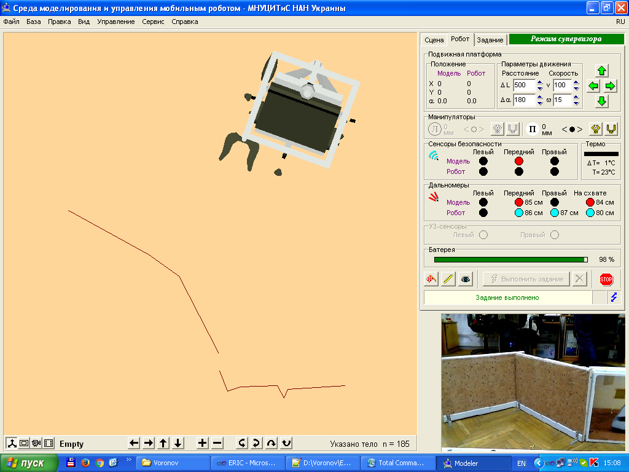 01-24-05

555. 600, 510

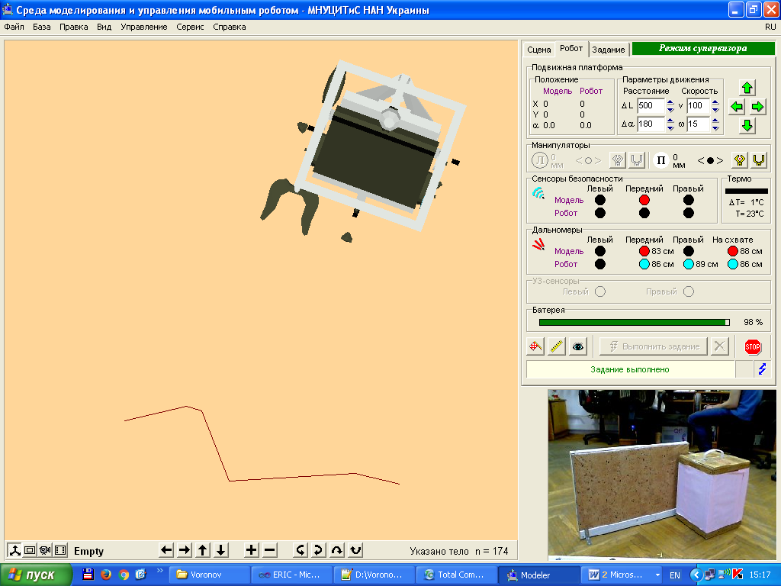 02-24-05

В кадре слева направо 525, 270, 250
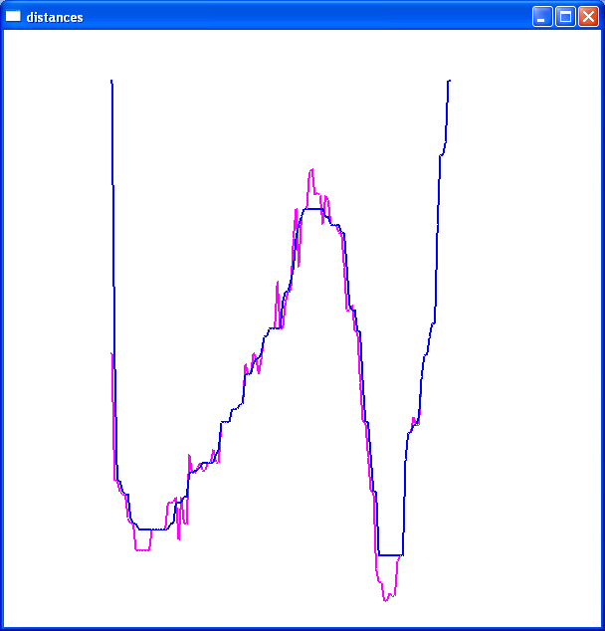

Розовый – исходные дальности (128 точек)
синий – медианный фильтр
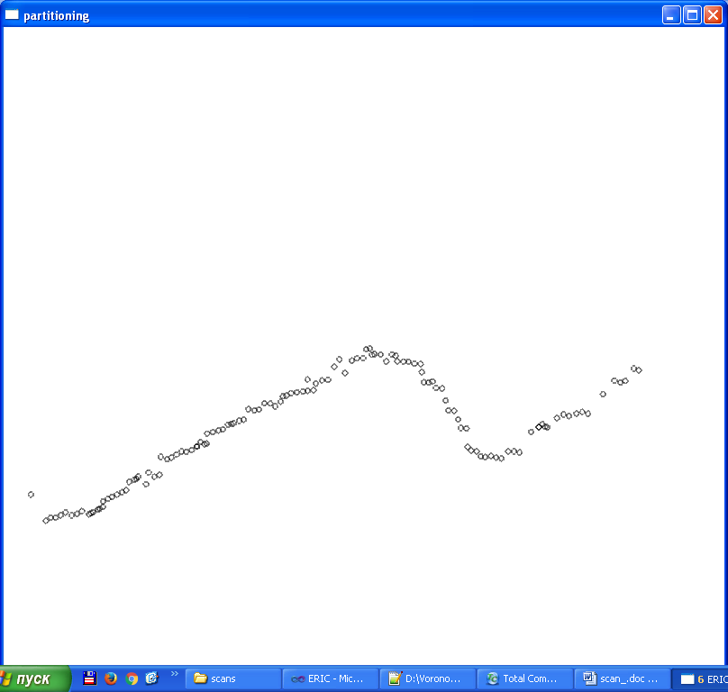

До фильтрации

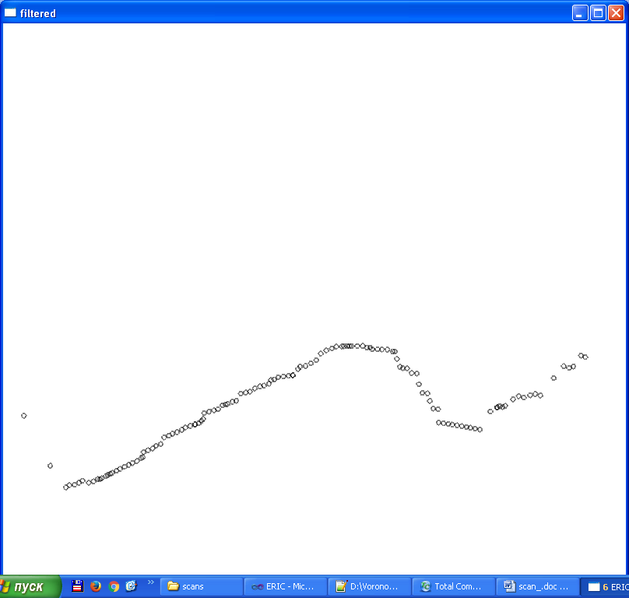

После фильтрации
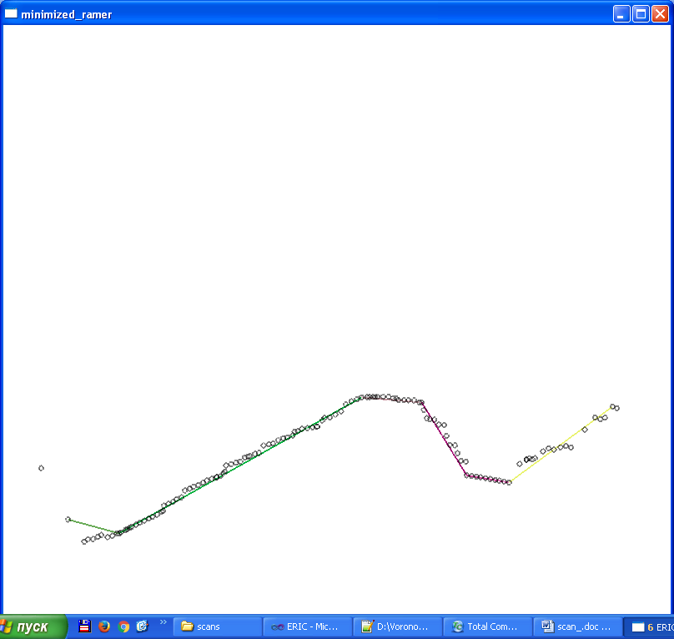

Сегментация (порог 30мм)

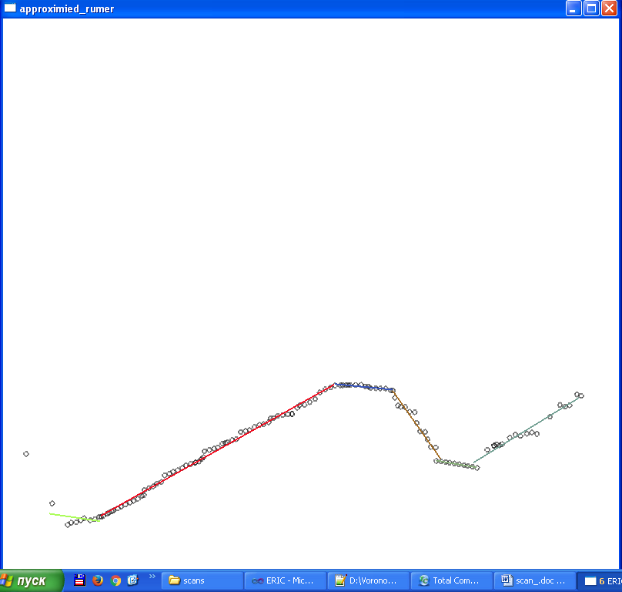

Финальная аппроксимация (12 точек)

